

Éx 22, 20-26. Si explotáis a viudas y a huérfanos, se encenderá mi ira contra vosotros.

Domingo XXX del TO
25-10-2020
- Sal 17. R. Yo te amo, Señor; tú eres mi fortaleza.
- 1 Tes 1, 5c-10. Os convertisteis, abandonando los ídolos, para servir a Dios y vivir aguardando la vuelta de su Hijo.
- Mt 22, 34-40. Amarás al Señor tu Dios, y a tu prójimo como a ti mismo.

«Concédenos amar tus preceptos para conseguir tus promesas» (orac. colec- ta). Y sus preceptos son los mandamientos de la Ley de Dios que Jesús nos enseña a guardar en el Evangelio. Y se resumen en «Amarás al Señor tu Dios con todo tu corazón, con toda tu alma, con toda tu mente» —el principal y primero— y «Amarás a tu prójimo como a ti mismo». Y como modelo de ese amor, Cristo mismo que nos ha amado hasta dar su vida por nosotros. Y nosotros debemos amarnos unos a otros, como Él nos ha amado. Si esto falta, nuestro amor a Dios no es verdadero. La Eucaristía, en la que Cristo sigue entregándose por nosotros, es la fuente donde bebemos el amor de Dios.
Corresponsabilidad, signo de Comunión

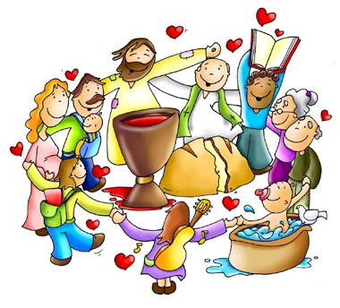¿Cómo podemos colaborar?
Sintiéndonos todos invitados para vi- vir en comunión y ser co-responsables para anunciar el Evangelio y a ayudar- nos mutuamente.

EL AMOR
+ Lectura del santo Evangelio según san Mateo.

Mt 22, 34-40

En aquel tiempo, los fariseos, al oír que Jesús había hecho callar a los saduceos, se reunieron en un lugar y uno de ellos, un doctor de la ley, le preguntó para ponerlo a prueba: «Maestro, ¿cuál es el mandamiento principal de la ley?».
Él le dijo: «“Amarás al Señor tu Dios con todo tu corazón, con toda tu alma, con toda tu mente”.
Este mandamiento es el principal y primero. El segundo es semejante a él: “Amarás a tu prójimo como a ti mismo”.
En estos dos mandamientos se sostienen toda la Ley y los Profetas».Palabra del Se- ñor.
Gloria a ti, Señor Jesús.


En el evangelio de Mateo, esta es la tercera discusión de Jesús con los dirigentes religiosos. La semana pasada veíamos como los fariseos intentaban inútilmente acorralar por todos lados a Jesús con su pregunta respecto al pago de impuestos a los romanos. Inmediatamente antes de esta lectura, los saduceos recibían su corre- spondiente lección sobre el tema de la resurrección de la carne. En el pasaje de este domingo los fariseos hacen otro intento por desacreditar públicamente la enseñanza de Jesús.
Muchos doctores de la ley judía discutían sobre cuál era el mayor de los 613 man- damientos de la Ley de Moisés. Está claro que esperan que Jesús caiga en la trampa con aquella pegunta. Tal vez esperan que deseche por completo la Ley de Moisés o que les dé una respuesta que le haga quedar en ridículo. Parece como si todavía no le conocieran.
La mayoría de los fariseos habría aceptado la respuesta inicial de Jesús, ya que cita Dt 6,5: ‘Ama al Señor tu Dios con todo tu corazón, con toda tu alma y con toda tu mente.’ Este era el fundamento de la fe judía, la Shemá Israel, la oración cotidiana que recordaba la fi delidad al Dios vivo y verdadero.
Jesús entonces relaciona este mandamiento con Lv 19,18, ‘Ama a tu prójimo como a ti mismo’. Por tanto, el amor está en el centro del mayor mandamiento de todos. En primer lugar, el amor a Dios, que se derrama en nuestras relaciones con quienes nos rodean. Los dos han de ir de unidos. Como lo expresa con toda claridad Juan en

su primera carta (1Jn 4,20), ‘El que dice “Yo amo a Dios”, pero al mismo tiempo odia a su hermano, es un mentiroso. Pues quien no ama a su hermano, al que ve, tampoco puede amar a Dios, al que no ve.
No debemos olvidar el contexto de esta lectura. Jesús está viviendo los pocos días que le quedan en la tierra antes de su muerte. Mateo quiere que veamos que, so- metiéndose a la crucifi xión, Jesús esta cumpliendo los dos mandamientos: amar a Dios por medio de la obediencia, y amar a sus hermanos separándose de su Padre para restaurar nuestra comunidad con Dios.
Por último, si volvemos la mirada hacia el Sermón de la Montaña, el nuevo estilo de vida del reino de Jesús constituye una invitación y una promesa de una manera nueva de vivir con la ayuda del Espíritu Santo, más que una lucha por obedecer los mandamientos por nuestras propias fuerzas. Quienes comprenden y abrazan el estilo de vida del reino de Jesús serán sin duda bienaventurados.

Piensa en el ejemplo que nos da Jesús cumpliendo estos dos mandamientos por la manera en que vivió su vida en la tierra.
Marcos describe un encuentro semejante en Mc 12,28-34. En aquel caso, la pre- gunta se plantea sin dobleces, y es el doctor de la ley quien llega a la conclusión de que obedecer estos dos mandamientos es más importante que ofrecer sacrifi cios de animales, rasgo fundamental del culto de aquella época. ¿Podemos caer nosotros en la trampa de prestar más atención a la observancia de nuestras prácticas religio- sas y olvidarnos de lo que Dios más quiere de nosotros?
Lee Éxodo 22,20-26. Estos versículos nos ofrecen algunos ejemplos prácticos de amor a nuestro prójimo. Piensa en las oportunidades que tienes de mostrar el amor de Dios a quienes te rodean.


Preséntate humildemente ante Dios y pídele al Espíritu Santo que te ayude a amar a Dios con todo tu corazón, con toda tu alma y con toda tu mente. Pídele que te revele a Dios de manera más profunda y te recuerde todas las cosas que puedas haber olvidado. Deja que Dios te comunique su amor.
Cuando te sientas preparado, pídele a Dios que te hable sobre el amor a tu prójimo.


Traer a nuestra memoria el carácter de Dios es una buena manera de renovar nuestro amor hacia él. Dedica algo de tiempo para leer entero el Salmo 18 a lo largo de la semana próxima.

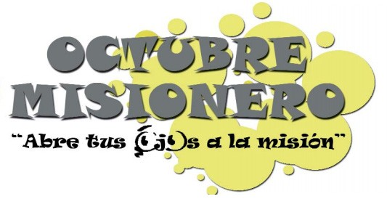
CUARTA SEMANA. Vocaciones Misioneras

Dedicada a reflexionar sobre la vocación misionera y a suscitar y promo- ver el surgimiento de nuevas vocaciones misioneras, especialmente entre los más jóvenes.
A partir del Concilio Vaticano II, la participación de los laicos en la misión cobró un impulso sin precedentes.
De acuerdo a las edades, los misioneros laicos se organizan en grupos y co- munidades.

AGENDA
Lunes 26 | Martes 27 | Miércoles 28 | Jueves 29
Lunes de la semana XXX del TO | Martes de la semana XXX del TO | San Simón y San Judas | Jueves de la semana XXX del TO  San Juan Pablo II
Viernes 30 | Sábado 31 | Domingo 1
Viernes de la semana XXX del TO | Sábado de la semana XXX del TO  Santa María en Sábado | Domingo XXXI del Tiempo Ordinario | 

